Ysgrifennu eich Rhesymeg
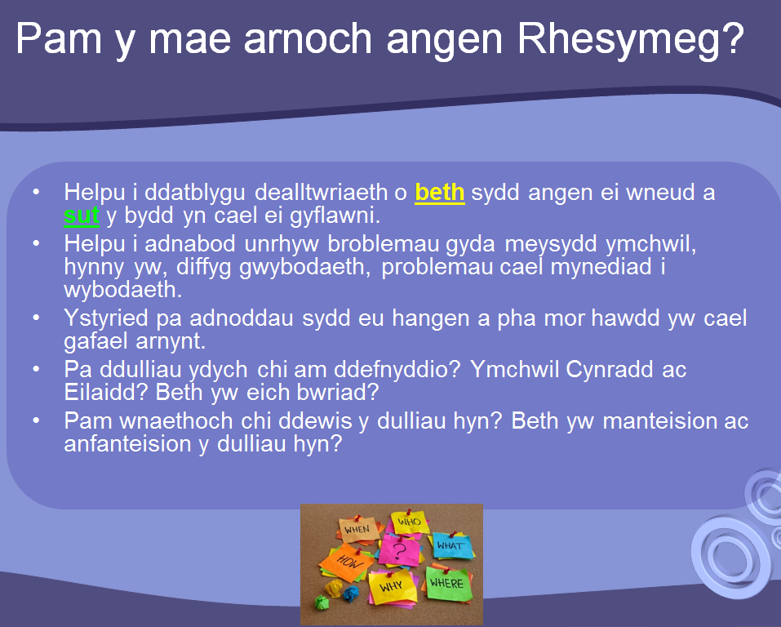
1: Beth yw Rhesymeg?
2. I GYFLAWNI NOD 1 -
Beth fyddwch chi’n wneud ? (Math o ymchwil)
Sut fyddwch chi’n gwneud hyn? (Dulliau ymchwil)
Pa adnoddau fydd arnoch eu hangen?
Pam ydych chi wedi dewis ei wneud fel hyn?
Sut fydd hyn yn eich helpu chi?
3. I GYFLAWNI NOD 2 -
Beth fyddwch chi’n wneud ? (Math o ymchwil)
Sut fyddwch chi’n gwneud hyn? (Dulliau ymchwil)
Pa adnoddau fydd arnoch eu hangen?
Pam ydych chi wedi dewis ei wneud fel hyn?
Sut fydd hyn yn eich helpu chi?
4. I GYFLAWNI NOD 3 -
Beth fyddwch chi’n wneud ? (Math o ymchwil)
Sut fyddwch chi’n gwneud hyn? (Dulliau ymchwil)
Pa adnoddau fydd arnoch eu hangen?
Pam ydych chi wedi dewis ei wneud fel hyn?
Sut fydd hyn yn eich helpu chi?
5. Y dasg olaf: Defnyddiwch yr atebion i’ch helpu i ysgrifennu eich rhesymeg yn eich dogfen Word ‘project unigol’

